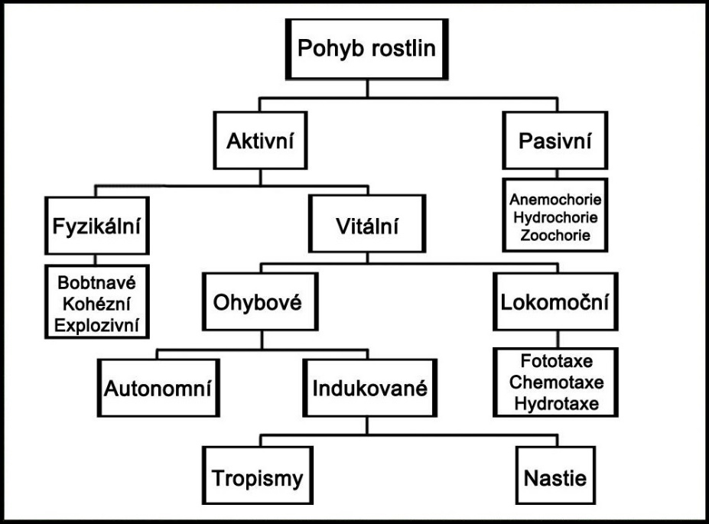
POHYBY ROSTLIN
Rozdělení – viz. schéma. Dotvořte si zbytek schématu podle informací v tabulce.

Pro vyplnění tabulky použijte internetové zdroje, poté si prohlédněte videa na youtube – 14 videí na jednom místě – do vyhledání dejte - pohyby rostlin
Názvy rostlin z videí si zahrňte do tabulky pod příklady
https://www.youtube.com/playlist?list=PL4EAF97AF1FDB7D9D

Pohyby | Definice, příčiny | Příklady
Pasivní

Aktivní

Fyzikální

Bobtnavé

Kohézní

Explozivní

Vitální

Lokomoční
(taxe)

Fototaxe

Chemotaxe

Hydrotaxe

Ohyby

Autonomní
(samovolné)
Indukované

Tropismy
(negativní, pozitivní)
Geotropismus
Fototropismus
Chemotropismus
Hydrotropismus
Nastie

Růstové nastie |  | termonastie  fotonastie  tigmonastie
Termonastie
Fotonastie
Tigmonastie
Variační nastie |  | nyktinastie  seismonastie
Nyktinastie
Seismonastie

Doporučené zdroje: www.biology.webz.cz/pohyb.php
www.biomach.cz/biologie-rostlin/pohyby-rostlin
www.floracr.unas.cz/floraCR/pohybyRostlin.htm

z vyhledání Google – pohyby rostlin ppt - euro.vsp.cz/images/stories/pohyby_rostlin.ppt

